HƯỚNG DẪN SỬ DỤNG MÃ ICD 10 TRONG KHÁM CHỮA BỆNH
Đầu tiên ta đăng nhập vào phần mềm khám chữa bệnh của Bệnh viện có biểu tượng như sau:
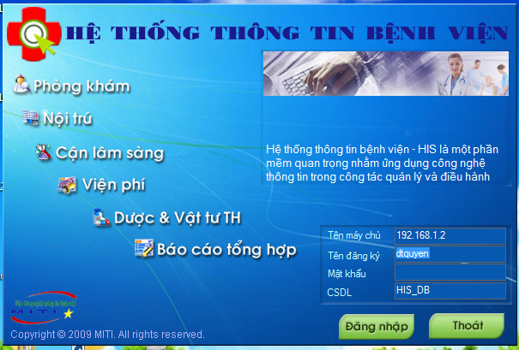
Tùy theo mục đích sử dụng của công việc và sự phân quyền sử dụng ta nhập vào tên đăng ký và mật khẩu:
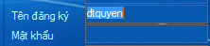
1. Cách sử dụng ICD 10 trong khám bệnh ngoại trú:
Khi ta đăng nhập vào phân quyền khám bệnh ngoại trú
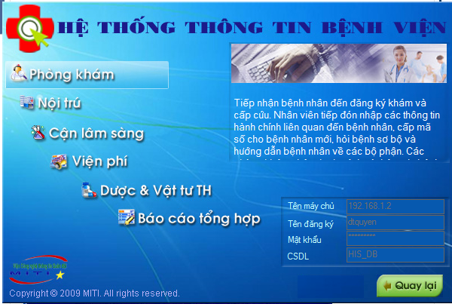
Để tìm bệnh theo ICD – Tên ta vào menu Tìm kiếm -> Tìm bệnh theo ICD - Tên
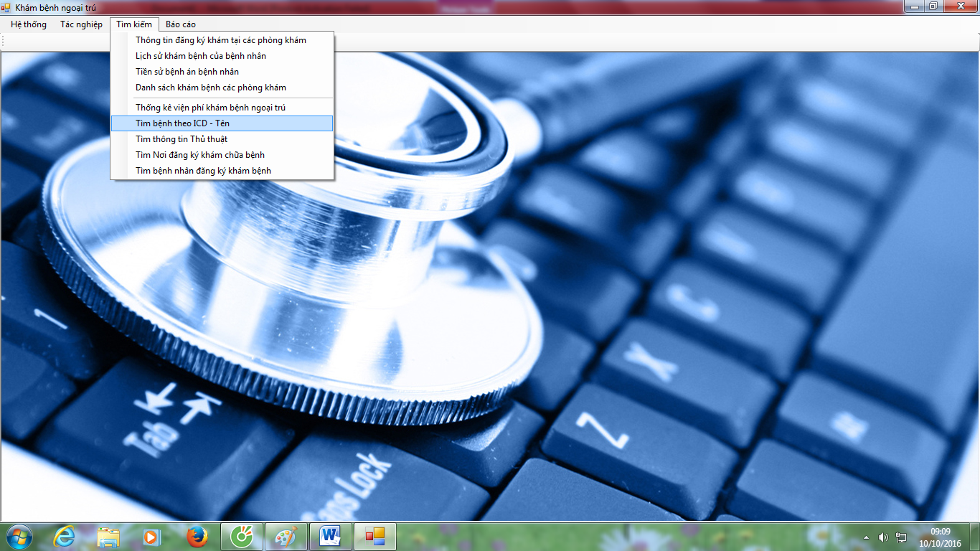
Sẽ xuất hiện giao diện tiếp theo: Và ta đánh vào tên bệnh hoặc mã ICD cần tìm và ấn vào 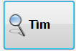
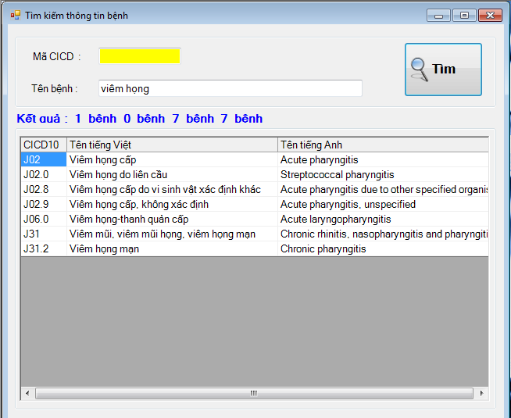
Ví dụ: Tên bệnh là viêm họng ta cần tìm thì nó sẽ hiển thị ra như hình trên
*) Cũng ở tại phần khám bệnh này để cho thao tác thuận lợi cho việc tra cứu phần mềm đã tích hợp sẵn
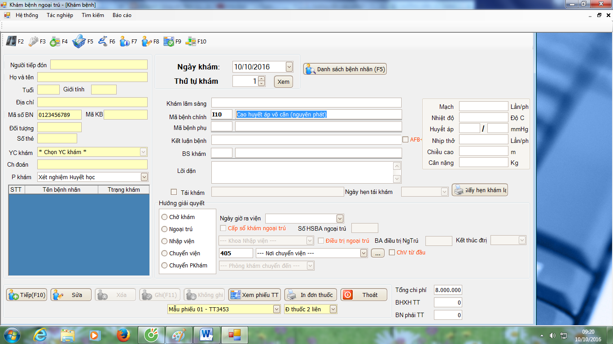
Ở đây ta cũng có thể thao tác đánh tên bệnh vào cũng hiển thị ra bệnh theo ICD 10 tương ứng và ta có thể chọn bệnh đúng theo bệnh nhân
Ví dụ: Tên bệnh là viêm họng ta cần tìm thì nó sẽ hiển thị ra như sau
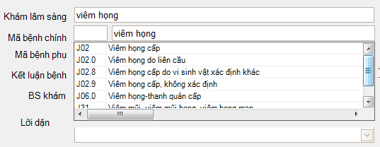
2. Cách sử dụng ICD 10 trong khám bệnh nội trú:
Ta đăng nhập vào phân quyền khám bệnh nội trú
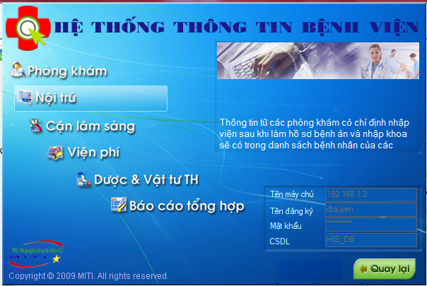
Sau đó ta vào Dữ liệu -> Tổng kết ra viện
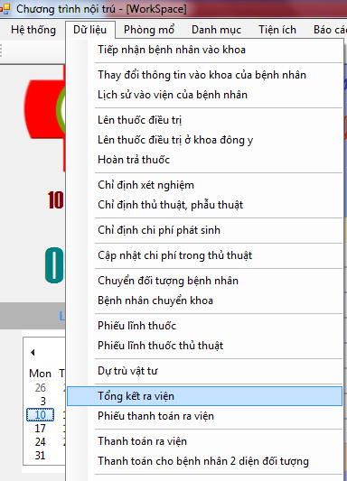
Xuất hiện ra hộp thoại như sau:
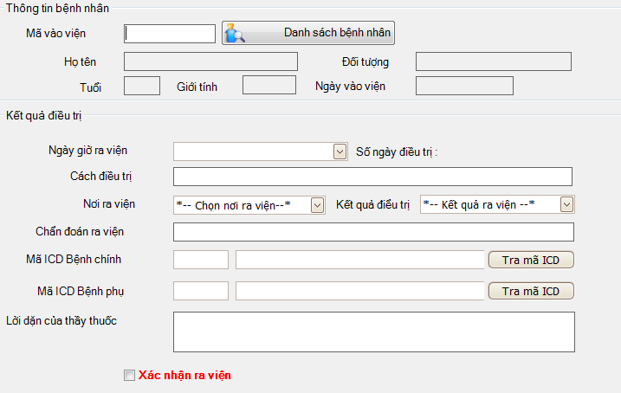

Tại đây ta có 2 cách tra mã ICD 10
Cách thứ nhất ta đánh tên bệnh vào ô như hình dưới đây nó sẽ hiển thị ra kết quả cần tìm
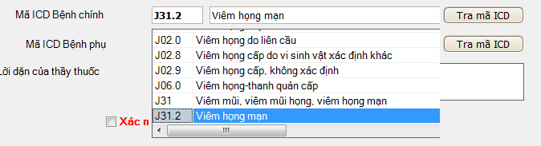
Cách thứ 2 ta kích vào
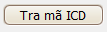
Hiển thị ra hộp thoại:
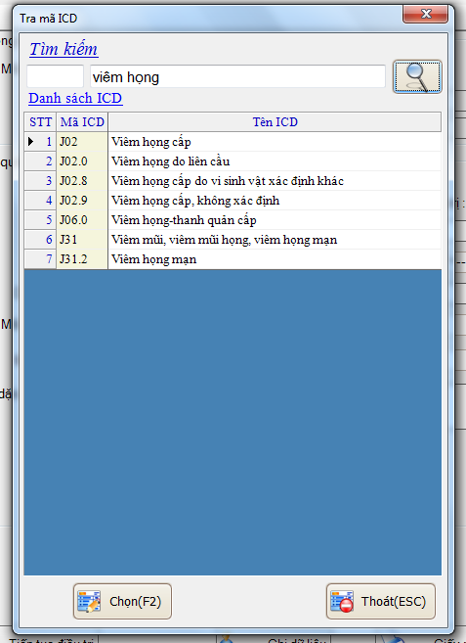
Sau đó nhập vào tên bệnh hoặc mã bệnh ICD cần tra cứu. Và kết quả hiện ra ta chọn bệnh và mã bệnh thích hợp

Duyệt | Phòng KH-TV | Người Soạn  Nguyễn Bá Anh Đức

